BÀI TẬP
Bài 1.
Trên hóa đơn tiền điện của một hộ gia đình có ghi:
Nhóm đối tượng khách hàng | Giá bán điện (đồng/kWh)
Bậc 1: Cho kWh từ 0 - 50 | 1.678
Bậc 2: Cho kWh từ 51 - 100 | 1.734
Bậc 3: Cho kWh từ 101 - 200 | 2.014
Bậc 4: Cho kWh từ 201 - 300 | 2.536
Bậc 5: Cho kWh từ 301 - 400 | 2.834
Bậc 6: Cho kWh từ 401 trở lên | 2.927
+ Tháng 8: chỉ số cũ 4857, chỉ số mới 5225.
+ Tháng 9: chỉ số cũ 5225, chỉ số mới 5880.
- Tính tiền điện mà hộ gia đình phải trả hàng tháng (bỏ qua thuế VAT).
- Hỏi tháng nào sử dụng điện nhiều hơn và nhiều hơn bao nhiêu tiền.

Bài 2.
a. Phát biểu quy tắc nắm tay phải.
b. Kim nam châm thử đặt ở đầu B của ống dây đứng yên như hình 1,3. Xác định chiều dòng điện trong ống dây và tên các từ cực của ống dây ở hình 1 và hình 3.
Bài 3. Xác định từ cực của ống dây và từ cực của kim nam châm ở hình 2, hình 4 và hình 5.

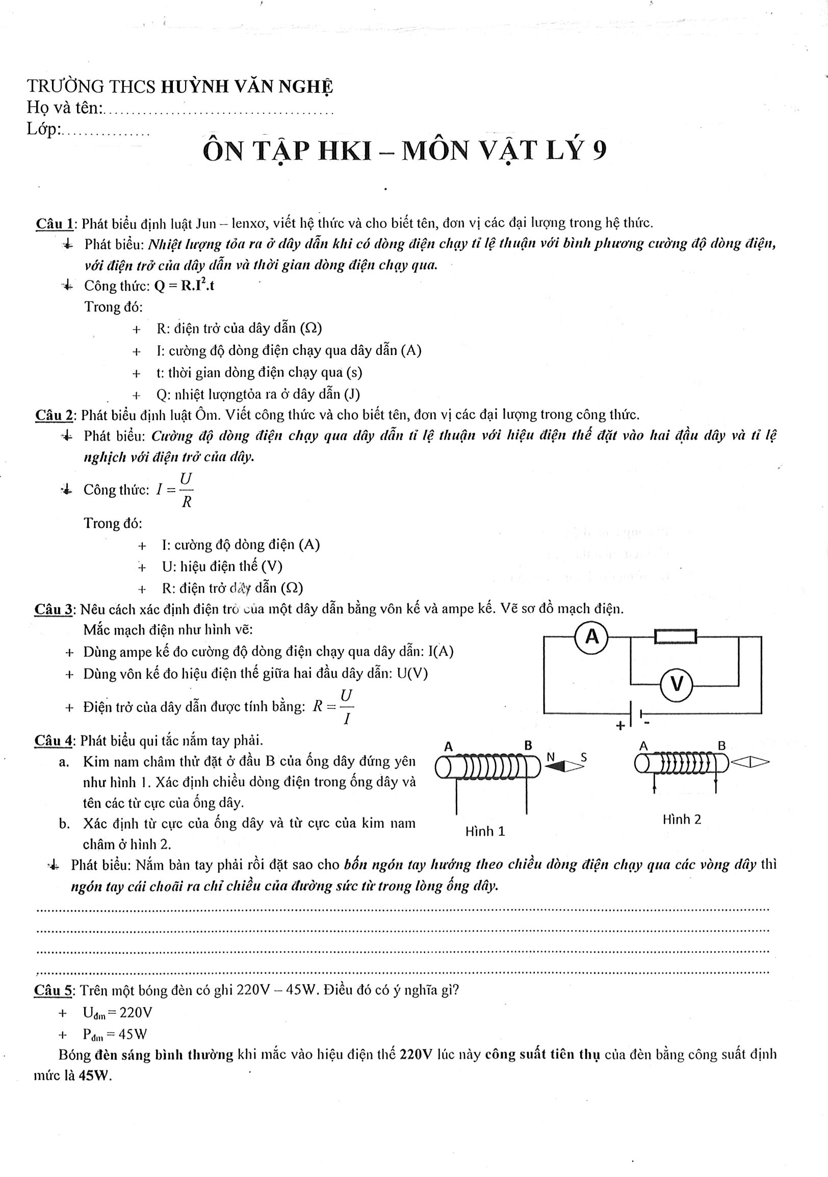

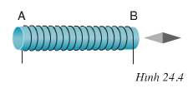
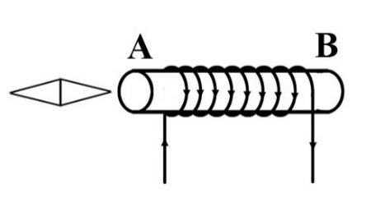
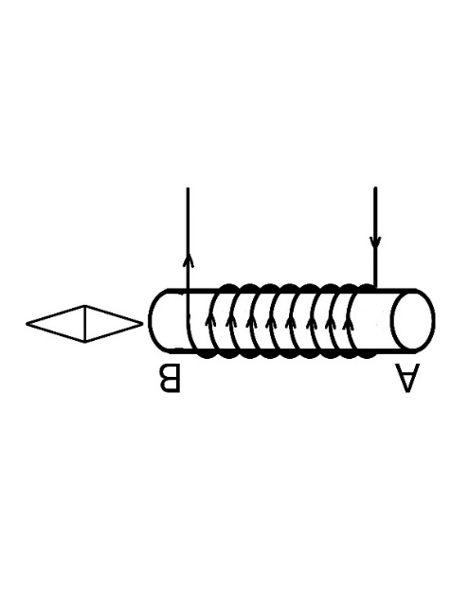
Hình 3
Hình 4
Hình 5

